Жуков о мобилизации промышленности в ВОВ
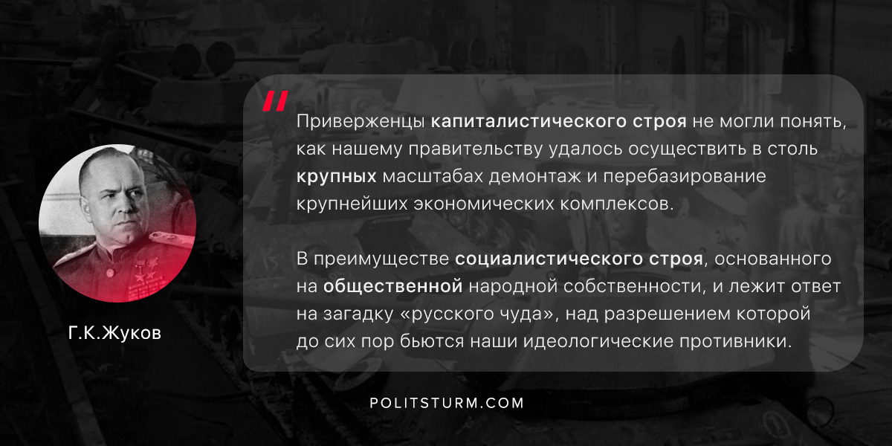

Оригинальная статья
2018-06-22
4 мин. на чтение

“Уже 23 июня были введены в действие те мобилизационные планы, которые были разработаны раньше, в частности по производству боеприпасов. Наркоматы получили указания об увеличении выпуска танков, орудий, самолетов и других видов военной техники. Через неделю правительство отменило ранее действовавший план третьего квартала 1941 года и утвердило мобилизационный народнохозяйственный план на третий квартал, который предусматривал более чем на четверть увеличение выпуска военной техники.
События, однако, показали, что этого было мало. Тогда комиссия под председательством Н. А. Вознесенского разработала новый, еще более напряженный военно-хозяйственный план на четвертый квартал 1941 года. Опираясь на производственные резервы, заложенные до войны, правительство установило на 1942 год план форсированного развития районов Поволжья, Урала, Западной Сибири, Казахстана и Средней Азии. В переводе всего народного хозяйства на военные рельсы этим районам суждено было потом сыграть выдающуюся роль.
Перестраивая народное хозяйство на обслуживание нужд войны, партия исходила из указания В. И. Ленина о том, что для ведения войны по-настоящему необходим крепкий, организованный тыл, бесперебойно и в достаточном количестве снабжающий фронт подготовленными резервами, вооружением, продовольствием.
Началась перестройка промышленности и транспорта, перераспределение материальных и людских ресурсов, мобилизация сельского хозяйства на нужды войны. Тысячи заводов, только вчера выпускавших продукцию мирного назначения, сегодня переключались на производство боеприпасов и военной техники.
Машиностроительные, станкостроительные заводы срочно перестраивались на производство танков и самолетов, на металлургических заводах принимались меры для организации массового выпуска бронированного листа, снарядных заготовок, высококачественных сталей.
Моторы и генераторы к танкам, миноискатели, звукоулавливатели, радиолокационное оборудование должны были теперь поступать и с предприятий радио— и электропромышленности. Авиационный бензин и горючее для танков и кораблей становились главными в продукции нефтеперерабатывающих заводов. Взрыватели для снарядов ставились на конвейер вместо часовых приборов. Разбитые бронепоезда отправлялись в железнодорожные мастерские.
Противник захватил важнейшие экономические районы, парализовал мобилизацию в ряде бывших военных округов: миллионы советских людей, огромные материальные ценности остались в тылу врага. Резко упало производство стратегических материалов, чугуна, стали, проката, электроэнергии. Угроза нависла над новыми индустриальными центрами.
Необходимо было предпринять нечто чрезвычайное, чтобы поднять с места уцелевшие заводы, передвинуть их на восток, объединить с действующими там предприятиями и, опираясь на эту часть страны, навалиться на врага, остановить его, опрокинуть.
Развернулась работа, по масштабам и характеру своему невиданная в истории. 24 июня постановлением ЦК ВКП(б) и СНК СССР был создан Совет по эвакуации, председателем которого был назначен Н. М. Шверник, а заместителями — А. Н. Косыгин и М. Г. Первухин. В наркоматах были образованы бюро и комитеты по эвакуации. Более полутора тысяч предприятий, преимущественно крупных, военных, было эвакуировано в кратчайшие сроки—с июля по ноябрь 1941 года — и быстро вновь возвращено к жизни. В то же время непрерывным потоком, днем и ночью на запад и юго-запад двигались эшелоны с войсками и оружием.
Теперь, спустя более тридцати лет, трудно даже представить себе, сколько сил, напряжения и героизма стоила нашему народу перестройка всей жизнедеятельности страны на военные рельсы с целью разгрома вражеских сил.
Приверженцы капиталистического строя не могли понять, как нашему правительству удалось осуществить в столь крупных масштабах демонтаж и перебазирование крупнейших экономических комплексов. В преимуществе социалистического строя, основанного на общественной народной собственности, и лежит ответ на загадку «русского чуда», над разрешением которой до сих пор бьются наши идеологические противники.
Развитие военной экономики на востоке страны — на Урале, в Сибири, Заволжье и в других восточных районах шло двумя путями: всемерное ускорение уже начатых строительством предприятий, которые к началу войны не были закончены, и ускоренный монтаж эвакуированных.
На крупнейших предприятиях Свердловской, Курганской, Пермской, Челябинской и других областей под руководством партийных органов шла гигантская работа.
За два-три месяца создавались огромные предприятия. Еще не закончилась стройка, а с завода прямо на фронт шла военная продукция: танки, самолеты, пушки, минометы, снаряды и много другой техники и вооружения. Работали так, что уровень
производства не только не падал, а, наоборот, все время возрастал.
Здесь сказались итоги воспитательной работы партии в предвоенные годы, особенно большая творческая работа партийных организаций на предприятиях. Недаром Геббельс в январе 1943 года заявил: «Кажется каким-то чудом, что из обширных степей России появлялись все новые массы людей и техники, как будто какой-то великий волшебник лепил из уральской глины большевистских людей и технику в любом количестве».
Огромную организационную работу провел, в частности, Челябинский обком ВКП(б) под руководством первого секретаря Н. С. Патоличева. Человек большой энергии, высоких организаторских способностей, Николай Семенович много сил и творческой энергии отдал перестройке работы промышленных предприятий области, организации четкой взаимосвязи их между собой. Его неутомимость в достижении задач, поставленных партией, не раз отмечалась правительством и приводилась в пример другим И. В. Сталиным.
Высокие показатели были достигнуты на Челябинском тракторном заводе, в состав которого влился вывезенный из Ленинграда филиал Путиловского завода. Конструкторы танков [296] Ж. Я. Котин и Н. Л. Духов сумели через месяц после развертывания привезенного из Ленинграда оборудования дать фронту первую партию Т-34, а в дальнейшем сконструировали тяжелый танк ИС, который значительно превосходил немецкие «тигры».
Придавая особо важное значение бронетанковым войскам, Государственный Комитет Обороны постановил организовать производство танков также и в Горьком, на Сормовском судостроительном заводе. Я вспоминаю, как в конце первой недели войны ГКО направил наркома танковой промышленности — заместителя председателя СНК В. А. Малышева в Горький с заданием срочно организовать на судостроительном заводе «Красное Сормово» производство танков Т-34. При энергичной поддержке Горьковского обкома и горкома коллективом завода эта задача была решена в самые короткие сроки.
В октябре 1941 года, когда мне была поручена операция по обороне Москвы, мы начали получать с Сормовского завода первые танки Т-34. Эта помощь пришла вовремя и сыграла большую роль в битве за Москву. В последующем завод «Красное Сормово» наращивал темпы производства танков и улучшал их качество.
В начале ноября 1944 года завод модернизировал танк, оснастив его литой башней и пушкой модели конструктора В. Г. Грабина. Вслед за Сормовским заводом танки новой конструкции стали производить и другие заводы.
В ходе войны стране потребовалось сформировать многие сотни различных частей и соединений, вооружить и снабдить их всем необходимым, а также действующие войска на фронтах огромным количеством различного наземного, воздушного и военно-морского высококачественного вооружения и боевой техники.
Все это давал советский тыл, наш советский народ, работавший не зная отдыха, находясь зачастую на полуголодном продовольственном пайке”.
– Г.К.Жуков, “Воспоминания и размышления”.

Оригинальная статья

